附件：
1.2021年正大光明眼科集团各岗位用人计划
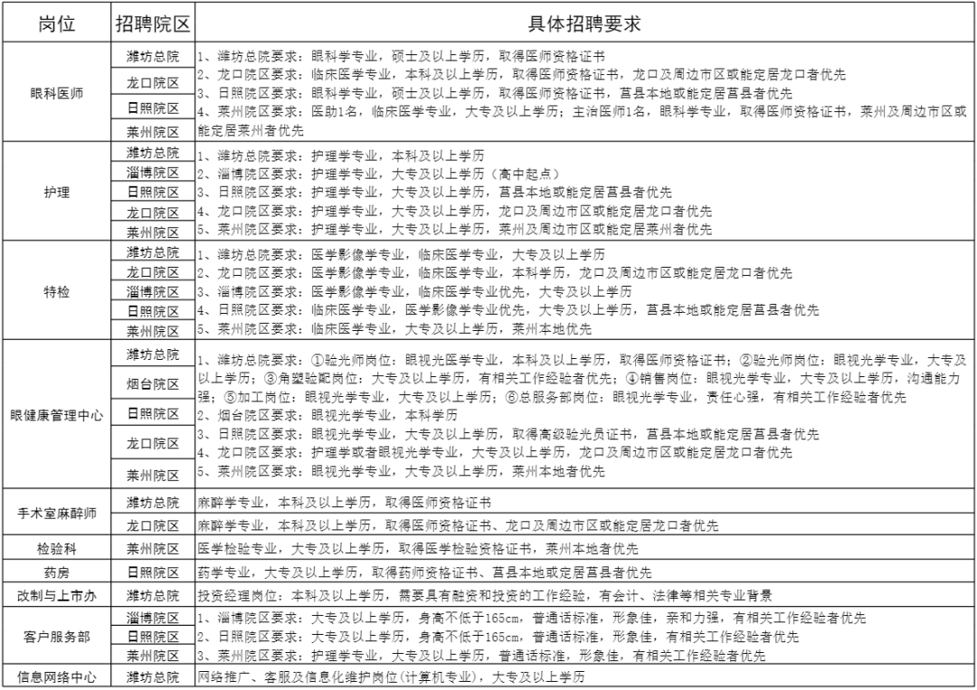
2.2021年盛和清德老年医院用人计划
